**Sede San Carlos Prof. Efrén Jiménez Delgado**

**Curso: ISW-413**

**Aplicación de base de datos**

# Taller de postgresql

1. Cree la Base de Datos con el nombre de EMPRESA

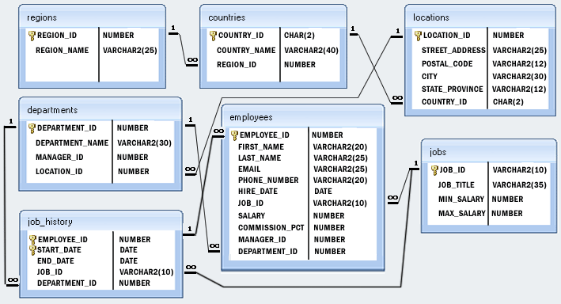

1. Ejecute el scripts con los inserts adjuntados en el repositorio.
2. Actualice el salario ALEX a 20000.
3. Seleccione el primer apellido y el segundo apellido de todos los empleados.
4. Ordene la tabla empleado de manera que en forma descendente por el primer apellido.
5. Seleccione el salario mínimo y máximo de casa salario.
6. Escriba una sentencia donde encuentre la dirección (id_locacion, direccion, codigo_postal, ciudad, provincia,pais) de todos los departamentos.
7. Escriba una sentencia donde encuentre el primer_nombre, apellido, id_departamento de todos los empleados.
8. Encuentre el nombre primer_nombre, apellido, id_trabajo, titulo_trabajo, id_departamento y nombre_departamento de un empleado que trabaje en una ciudad en específico.
9. Encuentre el nombre primer_nombre, apellido y fecha de contratado del empleado que fue contratado después de ‘Julia’.
10. Cree un index para el campo apellido.
11. Cree una nueva tabla llamada BITACORA, con los campos (id_bitacora serial NOT NULL,tiempo TIME WITHOUT TIME ZONE, descripcion varchar(150), CONSTRAINT pk_log PRIMARY KEY (id_bitacora).
12. Llene la tabla Bitácora automáticamente por cada cambio realizado en la tabla empleado, la descripción debe decir, “Se ha realizado (INSERT, UPDATE, DELETE), en la tabla empleado”.

**----------------------------------------------------------------------------------------------------------------**

1. Una función que ingrese empleados en la tabla correspondiente.
2. Una función que valide que, al insertar un trabajo, el salario mínimo no sea mayor o igual al salario máximo.
3. Una función que valide que el salario de un empleado, no puede ser menor al salario mínimo.
4. Una función que no permita agregar países en locaciones que no se encuentren en la tabla País.
5. Una función que no permita agregar regiones en países que no se encuentren en la tabla Región.

**Nota**: Todas las funciones deben enviar un mensaje que indique la acción que acaba de realizar.